2877, Hündin, 40cm, 2012  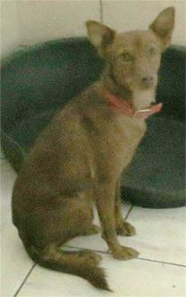 | 2878 Peluso, Rüde 35cm, 2012 | 2880 Rüde, 1.2015  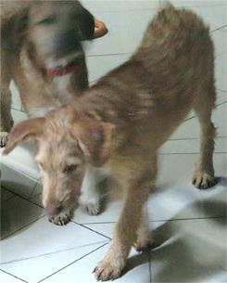
2882 Rüde, 1.2015 | 2883 Felicia, Hündin, 50cm, 2014  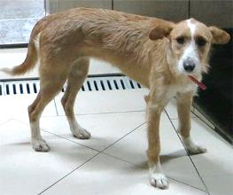 | 2885 Rüde, 50cm, 1.2015  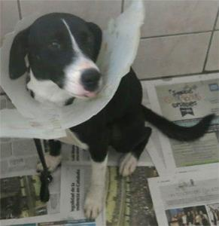
2906 Josefina, Hündin, 40cm, 5.2015  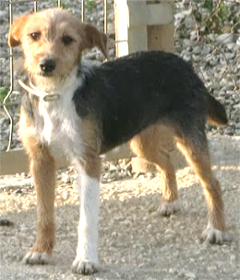 | 2908 Zeus, Rüde, 60cm, 2014  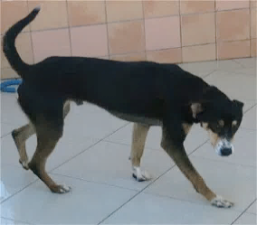 | 2909 Bayda, Hündin, 60cm, 2014  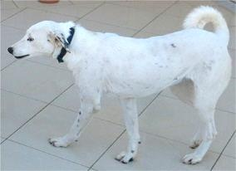
2912 Isis, Hündin, 55cm, 2014

